МІНІСТЕРСТВО ОСВІТИ І НАУКИ УКРАЇНИ

ЧЕРКАСЬКИЙ ДЕРЖАВНИЙ БІЗНЕС-КОЛЕДЖ

Відділення інженерії програмного забезпечення

Звіт

з навчальної практики №1

Студентки групи 2П-19а

___________________

Керівник практики

Марченко С. В.

__________________

Черкаси, 2021

**Щоденник практики**

|  |  |
| --- | --- |
| **Дата** | **Тема** |
| 17.05 |  |
| 17.05 |  |
| 17.05 |  |
| 18.05 |  |
| 18.05 |  |
| 18.05 |  |
| 19.05 |  |
| 19.05 |  |
| 19.05 |  |
| 20.05 |  |
| 20.05 |  |
| 20.05 |  |
| 21.05 |  |
| 21.05 |  |
| 21.05 |  |
| 22.05 |  |
| 22.05 |  |
| 22.05 |  |
| 16.06 |  |
| 16.06 |  |
| 16.06 |  |
| 17.06 |  |
| 17.06 |  |
| 17.06 |  |
| 18.06 |  |
| 18.06 |  |
| 18.06 |  |
| 19.06 |  |
| 19.06 |  |
| 19.06 |  |
| 23.06 |  |
| 23.06 |  |
| 23.06 |  |
| 24.06 |  |
| 24.06 |  |
| 24.06 |  |
| 25.06 |  |
| 25.06 |  |
| 25.06 |  |
| 26.06 |  |
| 26.06 |  |
| 26.06 |  |
| 27.06 |  |
| 27.06 |  |
| 27.06 |  |

«Основи мови HTML»

**Результат роботи:**

1. Веб-сторінка приведена на рис. 1 у вигляді файлу Lab5.html.:

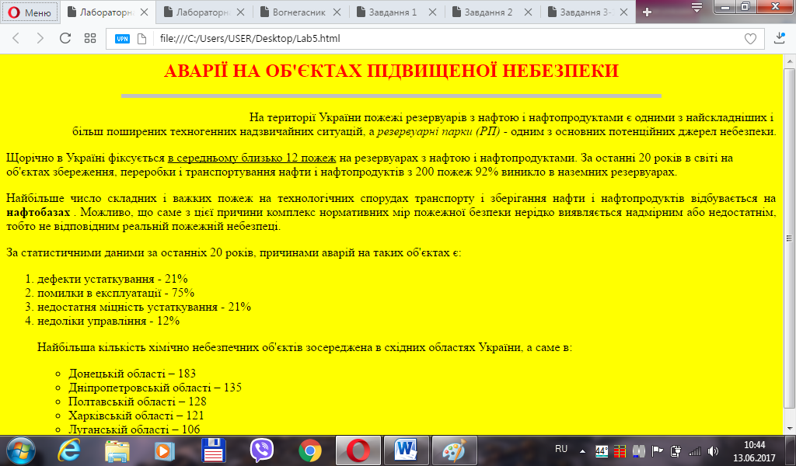

Рис.1 «Lab5.html.»

Код сторінки:

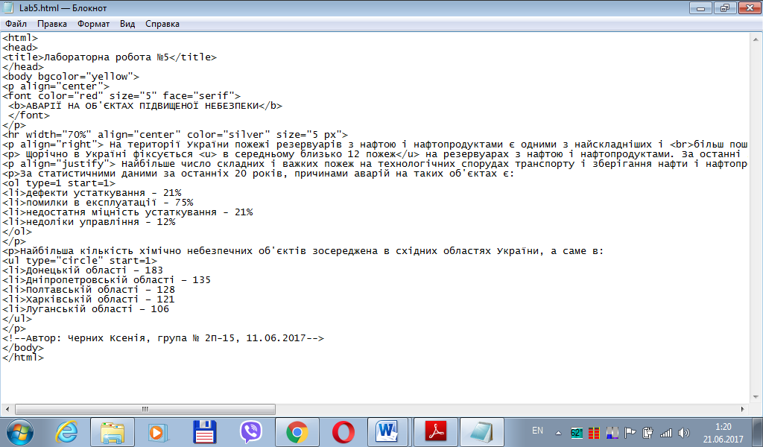

« Гіперпосилання. Впровадження зображень»

**Результат роботи:**

1. Веб-сторінка у вигляді файлу Ognetushitel:

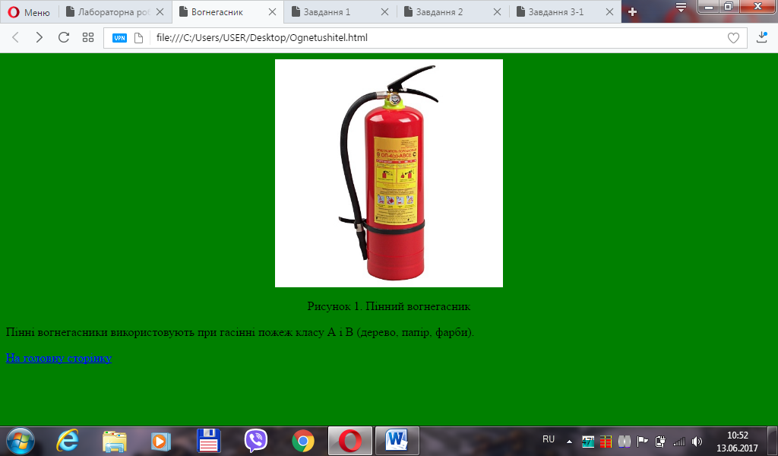

2.Веб-сторінка у вигляді файлу Lab6:

1) 